FangMich
Das Ziel dieser Aufgabe ist es, in Scratch ein einfaches FangMich-Spiel zu programmieren. Wir gehen dazu schrittweise vor und lösen so nach und nach einzelne Teilaufgaben. Wir stellen Dir eine Programmvorlage zur Verfügung, in welcher die benötigten Objekte bereits vorhanden sind.
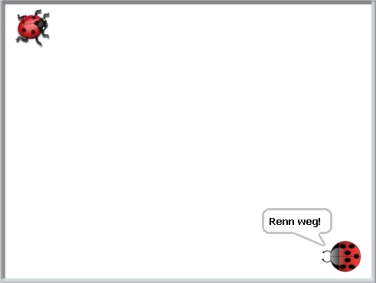
Wie das Spiel am Schluss aussehen soll, siehst Du im Bild rechts. Im Wesentlichen gibt es bei dem Spiel zwei Figuren, nämlich die Spielfigur und die Computerfigur. Die Spielfigur wird mit den Pfeiltasten gesteuert und die Computerfigur wird automatisch vom Programm bewegt. Das Ziel ist es, dass sich diese gegenseitig fangen. Zuerst verfolgt die Computerfigur die Spielfigur. Wenn sich diese berühren, folgt die Spielfigur der Computerfigur und versucht, diese zu berühren.
- Computer fängt mich
Positioniere die beiden Figuren beim Programmstart in je einer Ecke und die Computerfigur sagt „Renn weg!“. Programmiere die Spielfigur so, dass sie sich mit den Pfeiltasten steuern lässt. Programmiere die Computerfigur so, dass sie sich auf die Spielfigur zu bewegt. Falls die Computerfigur die Spielfigur berührt, sagt die Computerfigur „Hab Dich erwischt!“ und das Spiel ist vorbei. Hinweise: Scratch kennt die beiden Bewegungsbefehle „zeige auf (x)“ und „gehe (x)-er Schritt“, sowie den Fühlenbefehl „Entfernung von (x)“.

- Computerfigur bewegt sich zufällig
Programmiere die Computerfigur so, dass sie sich zufällig auf dem Spielfeld in alle Richtungen bewegt. Hinweis: Der Zahlenbefehl „Zufallszahl von (x) bis (y)“ liefert Zufallszahlen im Bereich von x bis y.

- Ich fange die Computerfigur
Erweitere das Programm so, dass sich die Computerfigur zufällig bewegt, solange die Spielfigur weit weg ist. Falls der Abstand zwischen den beiden Figuren weniger als 100 beträgt, soll sich die Computerfigur von der Spielfigur weg bewegen. Falls sich die Figuren berühren, sagt die Spielfigur „Erwischt, Compi!“ und das Spiel ist vorbei. Hinweis: Mit dem Bewegungsbefehl „zeige auf (x)“ und einer 180 Grad Drehung kann sich ein Objekt von einem andern weg bewegen.

- Abwechselndes Verfolgen
Erweitere das Programm so, dass zuerst die Computerfigur die Spielfigur verfolgt. Wenn sich diese berühren, wartet die Spielfigur eine Sekunde und die Computerfigur bewegt sich von der Spielfigur weg. Die Spielfigur folgt nun der Computerfigur, und falls sich diese berühren, wechseln die Rollen wieder. Der Computerspieler soll bei Beginn jeweils entweder „Renn weg!“ oder „Fang mich!“ sagen. Hinweis: Damit die Computerfigur weiss, ob sie im Verfolgungs- oder Fluchtmodus ist, können beispielsweise zwei Nachrichten „CompiFolgtSpieler“ und „SpielerFolgtCompi“ verwendet werden.

- Computer läuft „über den Rand“
Falls die Computerfigur in einen Rand läuft, soll sie auf der gegenüberliegenden Seite raus kommen und weiterlaufen. Hinweis: Frage die Koordinaten der Computerfigur ab, um festzustellen, ob sie über den Rand läuft.

